

БЕЛГОРОДСКАЯ ОБЛАСТЬ

АДМИНИСТРАЦИЯ

КОРОЧАНСКОГО МУНИЦИПАЛЬНОГО ОКРУГА

РАСПОРЯЖЕНИЕ

Короча

« | 20 | » | августа |  | 2026 | г. |  | № | 183-ра

Об утверждении инструкций
по организации антивирусной защиты
в Администрации Корочанского
муниципального округа
Белгородской области
В соответствии с Федеральный закон от 27 июля 2006 года № 149-ФЗ
«Об информации, информационных технологиях и о защите информации», распоряжением Правительства Белгородской области от 27 сентября 2021 года № 454 «О централизованной системе антивирусной защиты информации»,
с целью предотвращения реализации угроз информационной безопасности в Администрации Корочанского муниципального округа Белгородской области:
- Утвердить инструкцию по организации антивирусной защиты в информационных системах персональных данных Администрации Корочанского муниципального округа Белгородской области (приложение №1).
- Утвердить инструкцию пользователя по антивирусной защите автоматизированного рабочего места (приложение №2) и памятку о дополнительных мерах по обеспечению информационной безопасности при работе с электронной почтой (приложение №3).
- Назначить администратором сегмента системы антивирусной защиты Администрации Корочанского муниципального округа Белгородской области Прокудина Евгения Андреевича, начальника отдела программного обеспечения МКУ «Административно-хозяйственный центр по обеспечению деятельности органов местного самоуправления Корочанского муниципального округа».
- Сотрудникам Администрации Корочанского муниципального округа Белгородской области руководствоваться в работе инструкцией и памяткой из пункта 2 данного распоряжения.
- МКУ «Административно-хозяйственный центр обеспечения деятельности органов местного самоуправления Корочанского муниципального округа Белгородской области» обеспечить размещение настоящего распоряжения на официальном сайте органов местного самоуправления Корочанского муниципального округа Белгородской области в информационно-телекоммуникационной сети «Интернет».
- Признать утратившими силу распоряжения администрации муниципального района «Корочанский район» от 6 июня 2017 года № 279-р «Об утверждении инструкций по организации антивирусной защиты информационных систем персональных данных Администрации муниципального района «Корочанский район», от 20 декабря 2020 года
№ 794-р «О назначении администратора сегмента системы антивирусной защиты», от 16 марта 2022 года № 97-р «О мерах по повышению защищенности информационной инфраструктуры».
- Контроль за исполнением постановления возложить на заместителя Главы Корочанского муниципального округа - руководителя аппарата Администрации Корочанского муниципального округа Кладиенко Е.А.

Первый заместитель  Главы Корочанского муниципального округа - председатель комитета финансов и бюджетной политики | Л.С. Мерзликина

Приложение №1
УТВЕРЖДЕНА
распоряжением
Администрации Корочанского
муниципального округа
Белгородской области
от «20» августа 2026 года
№ 183-ра

Инструкция
по организации антивирусной защиты
информационных систем персональных данных в
Администрации Корочанского муниципального округа
Белгородской области
1. Общие положения
  - Настоящая Инструкция определяет требования к организации антивирусной защиты информационных систем персональных данных (далее – ИСПДн) Администрации Корочанского муниципального округа Белгородской области (далее - Администрации).
  - Настоящая Инструкция предназначена для администратора сегмента системы антивирусной защиты Администрации (далее - администратор АВЗ), а также главного специалиста по информационной безопасности Администрации (далее - специалист по информационной безопасности), и пользователей, осуществляющих обработку персональных данных в Администрации.
  - Действие настоящей Инструкции распространяется на структурные подразделения Администрации.
  - В целях обеспечения защиты от деструктивных воздействий компьютерных вредоносных программ производится антивирусный контроль. Обязательному антивирусному контролю подлежит любая информация, поступающая на средства вычислительной техники, в том числе получаемая на внешних носителях из сторонних организаций.
  - Вредоносная программа - программа, предназначенная для осуществления несанкционированного доступа и (или) воздействия на ресурсы информационных систем.
Вредоносная программа способна выполнять ряд функций, в том числе:
- скрывать признаки своего присутствия в программной среде рабочей станции (сервера);
- обладать способностью к самодублированию, ассоциированию себя с другими программами и/или переносу своих фрагментов в иные области оперативной или внешней памяти;
- разрушать (искажать произвольным образом) код программ в оперативной памяти;
- сохранять фрагменты информации из оперативной памяти в некоторых областях внешней памяти прямого доступа (локальных или удаленных);
- искажать произвольным образом, блокировать и/или подменять выводимый во внешнюю память или в канал связи массив информации, образовавшийся в результате работы прикладных программ, или уже находящиеся во внешней памяти массивы данных.
  - Основными задачами системы обеспечения антивирусной защиты являются:
- исключение или существенное затруднение противоправных действий в отношении ИСПДн Администрации как носителей защищаемой информации;
- обеспечение условий для устойчивой бесперебойной работы объектов, сетей передачи данных.
  - Объектом защиты от воздействия вредоносных программ являются вычислительные структуры и транспортная среда передачи данных ИСПДн Администрации.
  - Обеспечение антивирусной защиты включает:
- регулярные профилактические работы;
- анализ ситуации проявления вредоносных программ и причины их появления;
- уничтожение вредоносных программ на автоматизированных рабочих местах (АРМ);
- принятие мер по предотвращению причин появления вредоносных программ.
  - Для выполнения требований по антивирусной защите информационных структур ИСПДн Администрации используется специализированное программное обеспечение (ПО), обеспечивающее надежную ежедневную автоматическую антивирусную защиту и контроль чистоты информационных массивов данных от вредоносных программ.
  - Организация работ по антивирусной защите и контроль состояния антивирусной защиты ИСПДн Администрации возлагается на администратора АВЗ и специалистов отдела программного обеспечения МКУ «Административно-хозяйственный центр обеспечения деятельности органов местного самоуправления Корочанского муниципального округа Белгородской области».
  - Ответственность за контроль установленного порядка антивирусной защиты возлагается на специалиста по информационной безопасности.
  - Сотрудники, на которых возлагается ответственность по антивирусной защите, имеют полноправный доступ ко всем АРМ, серверам и другому оборудованию ИСПДн Администрации.
  - Все процессы производятся в автоматическом режиме без участия пользователей и без помех для работы основного и специального ПО.
  - Процесс плановой полной проверки файловой системы рабочих станций пользователей и серверов ИСПДн Администрации проводится во время наименьшей нагрузки оборудования пользовательскими задачами.
  - Администратор АВЗ обладает необходимыми практическими навыками и теоретическими знаниями по данному вопросу. В основные обязанности по антивирусной защите входит:
- проведение периодического анализа и оценки ситуации антивирусной безопасности для контроля степени защищенности ИСПДн Администрации и выработки предложений по изменению и улучшению состояния дел;
- проверка соблюдения порядка обновления средств и баз данных антивирусной защиты;
- осуществление контроля за состоянием средств Антивирусной защиты на серверах, рабочих станциях пользователей;
- осуществление контроля за соблюдением работниками требований антивирусной защиты;
- обеспечение контроля за соблюдением требований при работе с сетью Интернет, а также за характером и объемом трафика, получаемого из сети Интернет, и его соответствия служебной необходимости;
- предоставление еженедельного отчета по состоянию антивирусной защиты главному специалисту по информационной безопасности Администрации и в департамент цифрового развития Белгородской области;
Специалист по информационной безопасности осуществляют следующие действия:
- контроль и анализ еженедельных отчетов по состоянию антивирусной защиты;
- проведение служебных расследований по фактам обнаружения вредоносных программ, повлекших неустойчивую работу и (или) разрушение технологического оборудования, локально-вычислительной сети и информационных массивов администрации;
- организацию мероприятий по улучшению антивирусной защиты Администрации.
  - Устанавливаемое (изменяемое) ПО в ИСПДн Администрации предварительно проверяется представителем эксплуатирующего подразделения на отсутствие вредоносных программ. Непосредственно после установки (изменения) ПО администратор АВЗ выполняет антивирусную проверку на рабочих станциях и серверах ИСПДн Администрации.
  - При возникновении подозрения на наличие вредоносных программ (нетипичная работа программ, появление графических и звуковых эффектов, искажений данных, пропадание файлов, частое появление сообщений о системных ошибках и т.п.) администратор АВЗ проводит внеочередной антивирусный контроль рабочих станций (серверов) ИСПДн Администрации.
  - Для пользователей рабочих станций ИСПДн Администрации запрещена возможность изменения настроек и параметров защиты антивирусных средств на своей рабочей станции, эти действия производит главный специалист по информационной безопасности с помощью средств централизованного управления или вручную.
  - По факту появления и проникновения вредоносных программ, повлекших неустойчивую работу и (или) вывод из строя технологического оборудования, локально-вычислительной сети и информационных массивов Администрации, проводится служебное расследование сотрудниками отдела программного обеспечения МКУ «Административно-хозяйственный центр обеспечения деятельности органов местного самоуправления Корочанского муниципального округа Белгородской области».
  - Результаты расследования причин появления и последствий воздействия вредоносных программ на рабочую станцию (сервер) докладываются руководителю и специалисту по информационной безопасности с предложениями по принятию мер, предотвращающих в будущем повторение подобных фактов.

2. Требования к антивирусному программному обеспечению

  - Применение только лицензионного антивирусного ПО.
  - Возможность обнаружения как можно большего числа известных вредоносных программ, в том числе вирусов, деструктивного кода (макровирусы, объектов ActiveX, апплетов языка Java и т.п.), а также максимальная готовность быстрого реагирования на появление новых видов вирусных угроз.
  - Исчерпывающий список защищаемых точек (почтовые серверы, файловые серверы, автоматизированные рабочие места и т.д.) возможного проникновения вредоносных программ.
  - Обеспечение обновлений, консультаций и других форм сопровождения эксплуатации поставщиком антивирусного ПО.
  - Возможность автоматического распространения обновлений антивирусных баз на каждую рабочую станцию (сервер) в ИСПДн Администрации.
  - Соответствие системных требований антивирусного ПО платформам, характеристикам и комплектации применяемой вычислительной техники.
  - Надежность и работоспособность антивирусного ПО в любом из предусмотренных режимов работы, по возможности, в русскоязычной среде.
  - Наличие документации, необходимой для практического применения и освоения антивирусного ПО, на русском языке.

3. Мероприятия по штатному управлению
средствами антивирусного контроля

  - В штатном режиме работы антивирусной системы администратор АВЗ выполняет:
- установку средств антивирусной защиты на все объекты антивирусной защиты, добавляемые в средства защиты ИСПДн Администрации, в порядке, описанном в эксплуатационной документации;
- контроль наличия связи между сервером администрирования и защищаемыми объектами;
- необходимые обновления версий средств антивирусной защиты на объектах антивирусной защиты;
- контроль над выполнением задач постоянной защиты;
- настройку автоматических проверок объектов антивирусной защиты не реже одного раза в неделю с целью профилактики;
- контроль актуальности версий антивирусных баз и модулей сканирования ПО сервера администрирования;
- непрерывный мониторинг информационного обмена в средствах защиты ИСПДн Администрации с целью выявления проявлений программноматематических воздействий;
- обработку сведений, поступающих от средств антивирусной защиты;
- формирование сводных отчетов о работе средств антивирусной защиты и инцидентах;
- обработку отчетов о состоянии логических сетей;
- формирование отчетов о работе средств антивирусной защиты логической сети.
  - Процесс управления системой антивирусной защиты включает в себя следующие действия специалиста по информационной безопасности:
- внесение изменений в политику антивирусной защиты;
- управление средствами антивирусной защиты, входящими в состав системы антивирусной защиты;
- мониторинг событий, информация о которых поступает от средств антивирусной защиты с объектов защиты.
  - В обязанности администратора АВЗ входит проведение мероприятий, обеспечивающих возможность анализа результатов работы средств системы антивирусной защиты:
- разработка отчетов о работе средств антивирусной защиты;
- разработка сводных отчетов о работе средств антивирусной защиты и инцидентах за месяц.
В отчетах о состоянии системы антивирусной защиты отражается следующая информация:
- количество обнаруженных вредоносных программ за данный период;
- наиболее активные обнаруженные вредоносные программы;
- объекты, где наблюдается наибольшая частота обнаружения вредоносных программ;
- список зараженных объектов.

4. Мероприятия по нештатному управлению средствами
антивирусного контроля

  - В случае заражения рабочих станций (серверов) вредоносными программами администратор АВЗ выполняет следующие действия:
- централизованно обновляет антивирусные базы сервера администрирования и всех объектов антивирусной защиты;
- проверяет состояние всех объектов антивирусной защиты, наличие зараженных рабочих станций в случае обнаружения пораженных узлов;
- оперативно принимает меры по предотвращению распространения заражения вредоносными программами и при необходимости отключает от сети зараженную рабочую станцию (сервер);
- проводит действия, направленные на устранение вредоносной программы на всех пораженных узлах ИСПДн администрации;
- по завершении мероприятий по устранению последствий заражения восстанавливает работоспособность рабочей станции и передает ее ответственному пользователю.

5. Уничтожение вредоносных программ

  - Уничтожение вредоносных программ выполняется администратором АВЗ.
  - Если вредоносная программа поразила какие-либо программы, то уничтожение вредоносной программы выполняется путем уничтожения программы на жестком диске либо на ином магнитном носителе. После уничтожения зараженной программы восстанавливают программу, используя ее резервную копию.
  - Если вредоносная программа поразила файлы, то вредоносная программа уничтожается либо путем стирания этих файлов, либо путем использования специального «лечащего» режима антивирусного ПО. Использование «лечащего» режима не дает полной гарантии восстановления файла, поэтому после «лечения» необходима проверка восстановления данного файла. «Лечащие» программы используются лишь в тех случаях, когда отсутствует резервная копия зараженной программы или файла с данными либо восстановление уничтоженного файла с помощью резервной копии очень трудоемко.
  - В любом случае после уничтожения вредоносных программ и восстановления зараженных программ и файлов с данными еще раз выполняется проверка наличия вредоносных программ, используя антивирусную программу с установленными последними обновлениями. Перед повторной проверкой производится перезагрузка сервера или рабочей станции через выключение и последующее их включение. Если повторная проверка не выявила вредоносных программ, то можно быть уверенным в их отсутствии.

6. Ответственность пользователей

  - Организация мероприятий по централизованной антивирусной защите ИСПДн Администрации возлагается на специалиста по информационной безопасности.
  - Выполнение технических мероприятий по централизованной антивирусной защите в ИСПДн Администрации производится администратором АВЗ.
  - Непосредственную ответственность за соблюдение в повседневной деятельности установленных норм обеспечения антивирусной защиты информации и требований настоящей Инструкции в части защиты ИСПДн Администрации несут пользователи, за которыми закреплены соответствующие рабочие станции ИСПДн Администрации.

Приложение №2
УТВЕРЖДЕНА
распоряжением
Администрации Корочанского
муниципального округа
Белгородской области
от «__» ___________ 2026 года
№ ______

Инструкция пользователя по антивирусной защите
автоматизированного рабочего места
В целях защиты от проникновения вредоносных программ на автоматизированных рабочих местах (далее - АРМ) сотрудников устанавливается антивирусное программное обеспечение Dr.Web.
Установка, конфигурирование и управление средствами антивирусной защиты осуществляется администратором сегмента системы антивирусной защиты.
Пользователю АРМ запрещается:
- самостоятельно вносить изменения в настройки антивирусного программного обеспечения, установленного на АРМ;
- самостоятельно устанавливать программное обеспечение на АРМ;
- сохранять (скачивать) и открывать файлы на АРМ и переходить по гиперссылкам, полученным по электронной почте от неизвестных отправителей. Если отправитель известен, но есть сомнения в подлинности письма, необходимо уточнить у отправителя факт отправки письма лично, после чего сохранить вложение и перед открытием проверить антивирусным программным обеспечением. Действия пользователя описаны в приложении
№ 1 к настоящей инструкции;
- использовать ресурсы сети Интернет в неслужебных целях;
- использовать программы удаленного администрирования иностранного производства (AnyDesk, DWService и др.);
- использовать иностранные электронные сервисы;
- использовать иностранное программное обеспечение для проведения видеоконференций и вебинаров.
Пользователь после включения АРМ обязан контролировать запуск антивирусного программного обеспечения, которое запускается в автоматическом режиме, в области панели задач операционной системы должен отображаться значок .
Пользователь АРМ перед открытием файлов, полученных из внешних источников (электронная почта, сеть Интернет и др.), обязан проверить их антивирусным программным обеспечением на наличие вредоносных программ.
При подключении к АРМ съемных носителей информации (flash-накопители, оптические диски, жесткие диски USB и т.д.) пользователь обязан запустить проверку подключаемого носителя на наличие вредоносных программ. Действия пользователя описаны в приложении № 1 к настоящей инструкции.
При возникновении подозрения на наличие вредоносных программ пользователь обязан запустить полное сканирование АРМ. Действия пользователя описаны в приложении № 2 к настоящей инструкции.
При подозрении на заражение вирусом или его обнаружении пользователь обязан приостановить эксплуатацию АРМ, отключить его от локальной вычислительной сети, и немедленно сообщить об этом администратору сегмента системы антивирусной защиты. Подключение АРМ к локальной вычислительной сети возможно только после удаления вредоносной программы и ее источника.
При появлении на экране АРМ предупреждающих сообщений (обнаружение вируса, истечения срока лицензии, неактуальность антивирусных баз) пользователь обязан сообщить о них администратору сегмента системы антивирусной защиты в отдел программного обеспечения МКУ «Административно-хозяйственный центр обеспечения деятельности органов местного самоуправления Корочанского муниципального округа Белгородской области».
Пользователь АРМ несет персональную ответственность за нарушение требований по антивирусной защите.
Нарушение требований по антивирусной защите влечет за собой ответственность, предусмотренную действующим законодательством Российской Федерации.

Приложение №1
к инструкции пользователя
по антивирусной защите автоматизированного рабочего места

Порядок выборочной проверки файлов, папок с файлами и съемных носителей информации
В антивирусной защите Dr.Web для организации выборочной проверки файла или папки с файлами необходимо выполнить следующие действия:
- Зайти в папку, где расположен файл или папки с файлами.
- Нажать правую кнопку мыши по имени проверяемого файла, или папки с файлами. После этого откроется меню, показанное на рисунке 1.
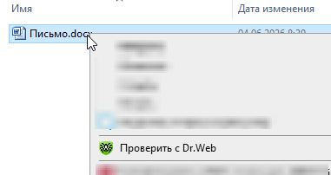

Рис. 1. Вызов контекстного меню на объекте проверки
- В раскрывшемся меню выбрать пункт «Проверить с Dr.Web». После этого запускается сканер антивирусной защиты и выполняется проверка на наличие угроз.
- По окончании сканирования в окне отображается результат проверки с указанием обнаруженных объектов и угроз. Если угрозы отсутствуют, то как показано на рисунке 2 будет доступна кнопка закрыть.
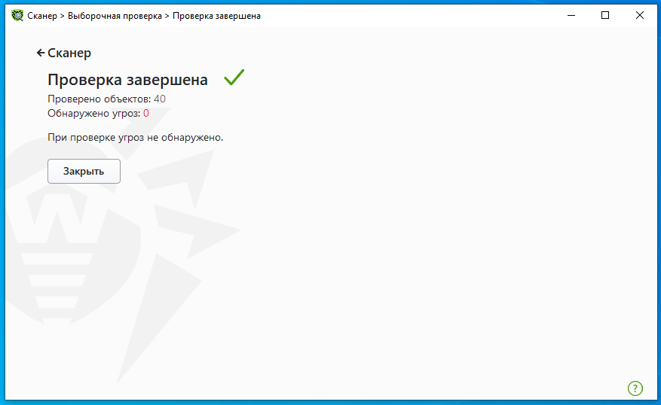

Рис. 2. Окно результатов сканирования при отсутствии угроз
- В случае обнаружения сканером угроз, он предложит их обезвредить, для этого необходимо нажать кнопку «Обезвредить», согласно рисунку 3.

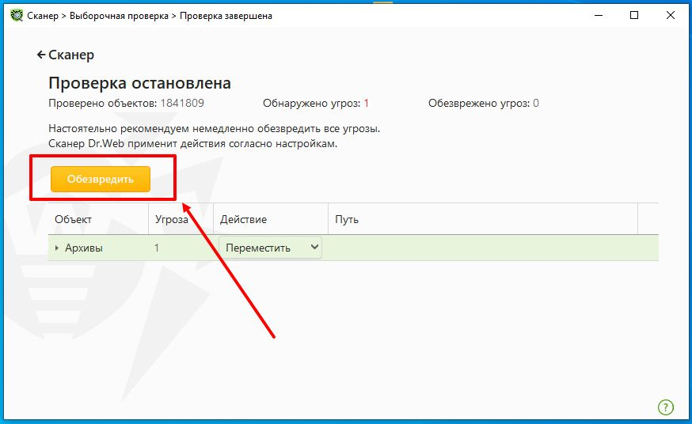

Рис. 3. Окно результатов сканирования при обнаружении угроз

Для проведения проверки на наличие вредоносного программного обеспечения съемного носителя информации следует выполнить следующие действия:
- Подключить к АРМ съемный носитель информации.
- Открыть «Мой компьютер» и нажать правой кнопкой мыши по съемному носителю информации (рисунок 4).
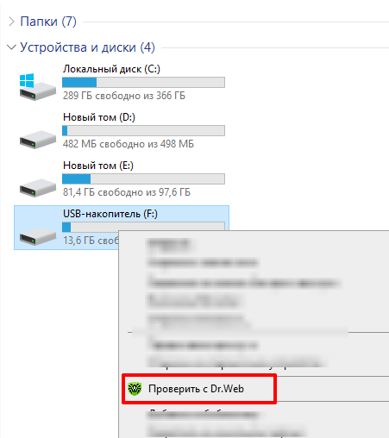

Рис. 4. Проверка съемного носителя информации

- В раскрывшемся меню выбрать пункт «Проверить Dr.Web». После этого запускается сканер антивирусной защиты и выполняется проверка на наличие угроз.
- По окончании сканирования в окне отображается результат проверки с указанием обнаруженных объектов и угроз. Если угрозы отсутствуют, то как показано на рисунке 2 будет доступна кнопка закрыть.
- В случае обнаружения сканером угроз, он предложит их обезвредить, для этого, согласно рисунку 3 необходимо нажать кнопку «Обезвредить».

Приложение №2
к инструкции пользователя
по антивирусной защите автоматизированного рабочего места

Порядок проведения полной проверки АРМ
на наличие вредоносного ПО
Для проведения полной проверки АРМ на наличие вредоносного программного обеспечения следует выполнить следующие действия:
- На рабочем столе найти ярлык «Сканер Dr.Web», показанный на рисунке 1. Нажать правой кнопкой мыши по ярлыку и выбрать «Открыть».
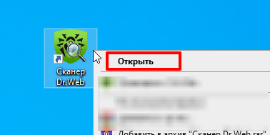

Рис. 1. Ярлык «Сканер Dr.Web» на рабочем столе

- В раскрывшемся меню, представленном на рисунке 2, выбрать пункт «Полная». В результате выполненных действий запустится полная проверка АРМ.
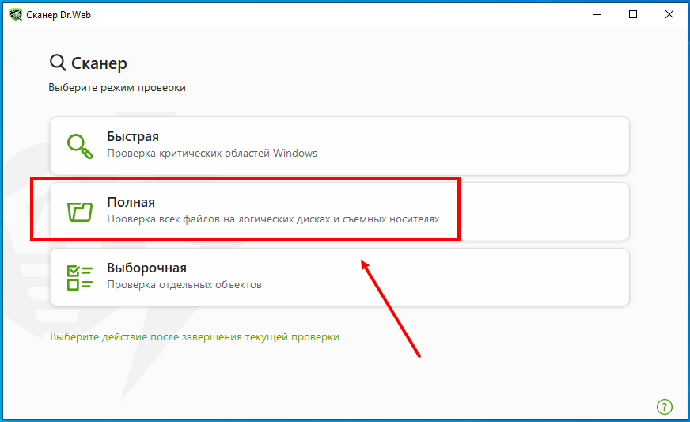

Рис. 2. Запуск полной проверки АРМ

- По окончании сканирования в окне «Полная проверка завершена» отображается результат проверки с указанием обнаруженных объектов и угроз. Если угрозы отсутствуют, то как показано на рисунке 3 будет доступна кнопка закрыть.
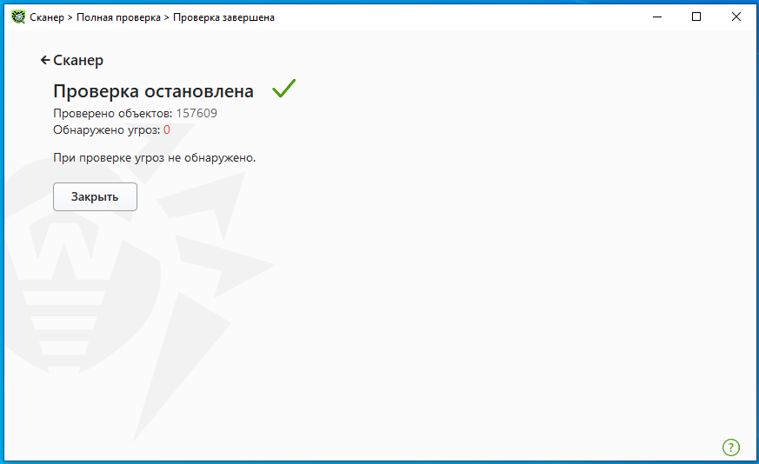

Рис. 3. Окно результатов сканирования при отсутствии угроз

- В случае обнаружения угроз, сканер предложит их обезвредить, для этого, согласно рисунку 4 необходимо нажать кнопку «Обезвредить».
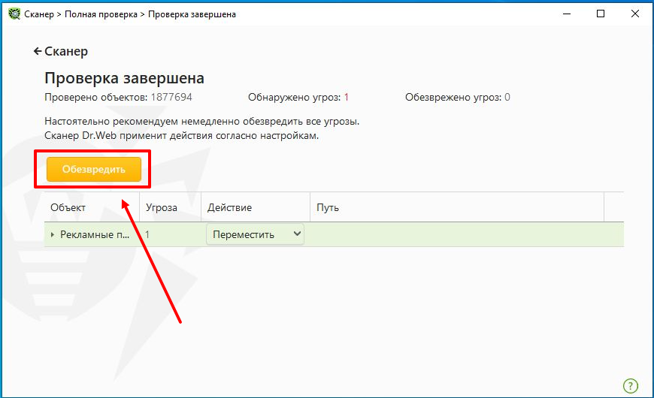

Рис. 4. Окно результатов сканирования при обнаружении угроз

Приложение №3
УТВЕРЖДЕНА
распоряжением
Администрации Корочанского
муниципального округа
Белгородской области
от «20» августа 2026 года
№ 183-ра

Памятка
о дополнительных мерах
по обеспечению информационной безопасности
при работе с электронной почтой
- Внимательно проверять адрес отправителя, даже в случае совпадения имени с уже известным контактом;
- Не открывать письма от неизвестных адресатов;
- Проверять письма, в которых содержатся призывы к действиям (например, «открой», «прочитай», «ознакомься»), а также с темами про финансы, банки, геополитическую обстановку;
- Не переходить по ссылкам, которые содержатся в электронных письмах, особенно если они длинные или, наоборот, используют сервисы сокращения ссылок (bit.ly, tinyurl.com и т.д.);
- Не нажимать на ссылки из письма, если они заменены на слова, не наводить на них курсор;
- Проверять ссылки, даже если письмо получено от другого пользователя информационной системы;
- Не открывать вложения, особенно если в них содержатся документы с макросами, архивы с паролями, а также файлы с расширениями RTF, LNK. СНМ, VHD;
- Внимательно относиться к письмам на иностранном языке с большим количеством получателей;
- О получении подозрительного письма немедленно сообщать в отдел программного обеспечения МКУ «Административно-хозяйственный центр обеспечения деятельности органов местного самоуправления Корочанского муниципального округа Белгородской области» по телефону 5-60-14.

